O b e ž n í k
4. číslo školského roka 2019/2020
Pedagogicko – organizačné pokyny
(december 2019)

Blížia sa najkrajšie sviatky roka Vianoce. Som si vedomá toho, že pred sviatkami máte veľa povinností a plné ruky práce, a to nielen v škole, ale aj doma. Prajem Vám, aby ste si v adventnom období predsa našli trošku času nielen na prácu a domáce práce, ale aj na príjemné posedenie s členmi rodiny, s priateľmi a kolegami.
Prajem Vám príjemné prežitie vianočných sviatkov v kruhu Vašich najbližších.
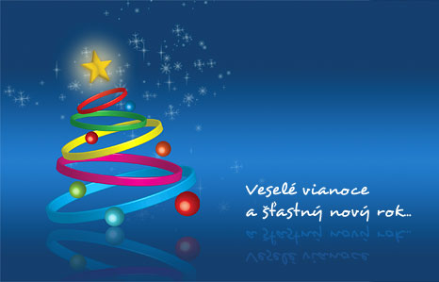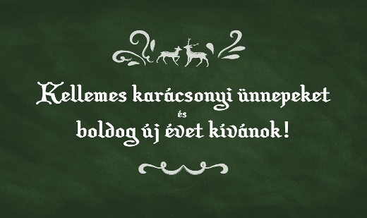

Aktuálne informácie:

- Ďakujem za celoročnú spoluprácu!
- Posielam Vám aj užitočné linky:
- https://www.minedu.sk/eticky-kodex-pedagogickych-zamestnancov-a-odbornych-zamestnancov/?fbclid=IwAR0ZYQwMLMdxZ8baZpIQvhPO_WD0uaIyEkBJ5tlA2YWh9DDueqaBCYBRMeM- etický kódex
- https://www.youtube.com/watch?v=s80qqsWV0CE&feature=youtu.be&fbclid=IwAR0MrhntUwORQv0qPDr0jpmGPROGz04mAdxETTIDDtMx_wSiyPKXsDSALYY –ZLATÝ AMOS
- https://www.slov-lex.sk/pravne-predpisy/SK/ZZ/2019/361/20191115?fbclid=IwAR1z_MlpuIm_D6Bz1gYB44cWtd_-B0M_4dtDucOYoPeCsrwpqXnNu9SF0aA –vyhláška 361/2019 Z.z
- Relax nemá zverejnené programy.

 | Terminovník december 2019
 | Významné dni | Jeles napok | Súťaže -Relax | Iné akcie, akcie SŠÚ
1. | Svetový deň boja proti AIDS (WHO) | Az AIDS elleni küzdelem világnapja
2. | Svetový deň zrušenia otroctva | A rabszolgaság felszámolásának világnapja
3. | Sviatok sv. Františka Xaverského, patrón diela šírenia viery (misionárov)  Medzinárodný deň osôb so zdravotným postihnutím (OSN) | A fogyatékos emberek nemzetközi napja
4. | Sviatok sv. Barbory, patrónky baníkov a delostrelcov | Szent Borbála, aki a bányászok, tüzérek védőszentje.
5. | Svetový deň pôdy  Medzinárodný deň dobrovoľníkov v ekonomickom a sociálnom rozvoji | A gazdasági és szociális fejlődés világnapja
6. | Sviatok sv. Mikuláša, patróna detí | Miklós püspök a gyermekek patrónusának ünnepe | Geografická olympiáda
7. | Medzinárodný deň civilnej leteckej prepravy (ICAO) | A nemzetközi polgári repülés napja
8.
9. | Medzinárodný deň boja proti korupcii | A korrupció ellenes harc világnapja |  | Adventný koncert Akusztikus Trió v maď. jaz. V Jesenskom
10. | Deň ľudských práv | Az emberi jogok napja  Nóbel-díj átadásának napja  A labdarúgás világnapja | Matematická olympiáda kat.A  Pytagoriáda P3,4,5,
11. | Medzinárodný deň vysielania pre deti  Medzinárodný deň hôr | Nemzetközi hegy nap | Pytagoriáda P6,7,8
12.
13. | Lucie | Luca napja | Olympiáda zo slovenského jazyka | Adventný koncert v Jesenskom
14.
15.
16.
17.
18. | Medzinárodný deň poštovej známky a filatelie  Medzinárodný deň migrantov | Nemzetiségek napja MO
19. | OSN deň pre spoluprácu Juh-Juh
20. | Medzinárodný deň ľudskej solidarity | Szolidaritás nemzetközi világnapja
21.
22.
23. |  |  |  | Vianočné prázdniny do 07.01.2020
24. | Štedrý deň | Karácsony- szenteste
25. | Vianoce | Karácsony
26. | Vianoce | Karácsony
27.
28.
29.
30.
31. | Silvester | Szilvester

V Jesenskom, 02.12.2019 Mgr. Katarína Bódiová
Metodička SŠU

